

АДМИНИСТРАЦИЯ ГОРОДСКОГО ПОСЕЛЕНИЯ ГОРОД РОССОШЬ
РОССОШАНСКОГО МУНИЦИПАЛЬНОГО РАЙОНА ВОРОНЕЖСКОЙ ОБЛАСТИ

ПОСТАНОВЛЕНИЕ

от 29 января 2020 г. № 28_
г. Россошь

О согласовании проекта «О внесении изменений в решение Совета народных депутатов городского поселения город Россошь от 24.11.2011 г. № 101 «О генеральном плане городского поселения город Россошь»

В соответствии со статьей 9, 10, 18, 23, 24, 25 Градостроительного кодекса РФ, Федерального закона от 06.10.2003 г. № 131-ФЗ «Об общих принципах организации местного самоуправления в Российской Федерации», рассмотрев проект «О внесении изменений в решение Совета народных депутатов городского поселения город Россошь от 24.11.2011 г. № 101 «О генеральном плане городского поселения город Россошь», протокол № 1/1ГП – 2020 от 28.01.2020 года проведения публичных слушаний по вопросу рассмотрения проекта «О внесении изменений в генеральный план городского поселения город Россошь, утвержденный решением Совета народных депутатов городского поселения город Россошь от 24.11.2011 г. № 101» в части изменения функциональной зоны для земельного участка с кадастровым номером 36:27:0011311:33, заключение от 28.01.2020 года о результатах публичных слушаний по вопросу рассмотрения проекта «О внесении изменений в генеральный план городского поселения город Россошь, утвержденный решением Совета народных депутатов городского поселения город Россошь от 24.11.2011 г. № 101 в части изменения функциональной зоны для земельного участка с кадастровым номером 36:27:0011311:33

П О С Т А Н О В Л Я Ю:

- Согласовать проект «О внесении изменений в решение Совета народных депутатов городского поселения город Россошь от 24.11.2011 г. № 101 «О генеральном плане городского поселения город Россошь» согласно приложению.
- Направить настоящий проект в Совет народных депутатов городского поселения город Россошь для рассмотрения.
3. Контроль за выполнением настоящего постановления возложить на заместителя главы администрации городского поселения город Россошь Губарькова А.А.

Глава администрации городского
поселения город Россошь В.А. Кобылкин

Приложение
к постановлению администрации городского поселения город Россошь
от 29 января 2020 г. № 28
Проект «О внесении изменений в решение Совета народных депутатов
городского поселения город Россошь от 24.11.2011 г. № 101 «О генеральном плане
городского поселения город Россошь».

1. Внести в решение Совета народных депутатов городского поселения город Россошь от 24.11.2011 г. № 101 «О генеральном плане городского поселения город Россошь» (в редакции решения Совета народных депутатов город Россошь от 21.09.2017 г. №123) следующие изменения:
1.1. Раздел «Введение» тома I «Материалы по обоснованию генерального плана»:
1.1.1. Дополнить первым абзацем следующего содержания: «Генеральный план городского поселения город Россошь утверждён решением Совета народных депутатов городского поселения город Россошь Россошанского муниципального района Воронежской области от 24.11.2011 №101 (в редакции решения Совета народных депутатов город Россошь от 21.09.2017 г. №123).».
1.1.2. Дополнить восьмым абзацем следующего содержания: «Внесение изменений в Генеральный план городского поселения город Россошь Россошанского муниципального района Воронежской области выполнено БУВО «Нормативно-проектный центр» на основании постановления администрации городского поселения город Россошь № 1345 от 25.11.2019г.».
1.2. Дополнить пункт 6.3.2 подраздела 6.3 раздела 6 тома I «Материалы по обоснованию генерального плана» после слов «0,7% от численности трудоспособных граждан.» словами «Настоящим проектом предусматривается развитие жилищного строительства в части строительства многоквартирного жилого дома с количеством этажей – 6 (5 этажей, подвал) общей площадью ориентировочно – 5000,0 – 6000,0 кв.м. с количеством квартир – 120 на земельном участке с кадастровым номером: 36:27:0011311:33 общей площадью 5328 кв.м, расположенного по адресу: Воронежская область, город Россошь, улица Карла Либкнехта, 10-14.
Так, в случае полного освоения указанной территории, численность населения городского поселения город Россошь увеличится на 200 чел.».
1.3. Дополнить пункт 6.4.2 подраздела 6.4 раздела 6 тома I «Материалы по обоснованию генерального плана» после таблицы 6.4.2.2 словами «Настоящим проектом предусматривается строительство многоквартирного жилого дома с количеством этажей – 6 (5 этажей, подвал) общей площадью ориентировочно – 5000,0 – 6000,0 кв.м. с количеством квартир – 120 на земельном участке с кадастровым номером: 36:27:0011311:33.
Так, в случае полного освоения указанной территории, численность населения городского поселения город Россошь увеличится на 200 чел.
В таком случае, требуется расчет показателей вместимости объектов дошкольного и среднего образования, необходимых для населения нового жилого фонда.
Согласно Приказу Управления АиГ ВО от 09.10.2017 N 45-01-04/115 (ред. от 20.07.2018) «Об утверждении региональных нормативов градостроительного проектирования Воронежской области» уровень обеспеченности для дошкольных образовательных организаций (детских садов) в отношении городских населенных пунктов составляет 50 мест на 1 тыс. чел, уровень обеспеченности для общеобразовательные организации в отношении средних городских населенных пунктов составляет 100 мест на 1 тыс. чел.
Так, потребность в местах дошкольного образования для населения нового жилого фонда будет составлять:
Общая вместимость = = 10 мест
Потребность в местах общеобразовательных школ для населения нового жилого фонда будет составлять:
Общая вместимость = = 20 мест
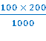
Таким образом, приведенные расчеты показывают нецелесообразность строительства новых объектов дошкольного и среднего образования. Вместе с тем, вместимость существующих объектов дошкольного и среднего образования обеспечивает возможность распределения учащихся (воспитанников) в близлежащие дошкольные учреждения.
Согласно информации, изложенной в письме Отдела образования и молодежной политики администрации Россошанского муниципального района от 12.12.2019 № 128-11-02/2979 (Приложение №1 к настоящему тому), МКДОУ детский сад № 2 развивающего вида по адресу: Воронежская область, Россошанский район, г. Россошь, ул. Карла Либкнехта, дом 10-14, рассчитанный на 5 групп с количеством мест на 110 воспитанников, был закрыт. Все воспитанники дошкольного учреждения – 110 человек были распределены в близлежащие дошкольные учреждения.
Основанием для ликвидации МКДОУ детский сад №2 стало постановление администрации Россошанского муниципального района Воронежской области от 24.08.2017 № 932 «О ликвидации муниципального казенного дошкольного образовательного учреждения детский сад №2 общеразвивающего вида г. Россоши Россошанского муниципального района Воронежской области.» (Приложении №2 к настоящему тому).».
1.4. Дополнить пункт 9.2.2 подраздела 9.2 раздела 9 тома I «Материалы по обоснованию генерального плана» девятым абзацем следующего содержания: «В рамках настоящего проекта предлагается изменение существующей функциональной зоны «Общественно-деловая зона» на зону «Жилая многоэтажная застройка» для земельного участка с кадастровым номером: 36:27:0011311:33 общей площадью 5328 кв.м, расположенного по адресу: Воронежская область, город Россошь, улица Карла Либкнехта, 10-14, с целью строительства многоквартирного жилого дома с количеством этажей – 6 (5 этажей, подвал) общей площадью ориентировочно – 5000,0 – 6000,0 кв.м. с количеством квартир – 120.».
1.5. Таблицу 13.1 «Общие показатели по жилищному строительству» в разделе 13 тома I «Материалы по обоснованию генерального плана» изложить в новой редакции:
Общие показатели по жилищному строительству
Таблица 13.1
№ | Структура жилищного фонда | Ед. изм. | 1 очередь | Расчетный срок
1. Индивидуальная жилая застройка
1.1 | территория | га | 880,3 | 1216,1
1.2 | жилищный фонд | тыс. м² | 581,3 | 789,6
1.3 | население | тыс .чел. | 21,5 | 21,2
1.4 | плотность жилищного фонда | м²/га | 660 | 700
2. Многоэтажная жилая застройка
2.1 | территория | га | 153,6 | 196,6
2.2 | жилищный фонд | тыс. м² | 714,1 | 951,8
2.3 | население | тыс. чел. | 29,5 | 34,8
2.4 | плотность жилищного фонда | м²/га | 4600 | 5000
1.6. Дополнить раздел 13 тома I «Материалы по обоснованию генерального плана» после слов «ориентировочно 14460 млн. рублей.» словами «На расчетный срок по развитию жилищного строительства предлагается строительство многоквартирного жилого дома с количеством этажей – 6 (5 этажей, подвал) общей площадью ориентировочно – 5000,0 – 6000,0 кв.м. с количеством квартир – 120 на земельном участке с кадастровым номером: 36:27:0011311:33 общей площадью 5328 кв.м, расположенного по адресу: Воронежская область, город Россошь, улица Карла Либкнехта, 10-14.».
1.7. Раздел 14 тома I «Материалы по обоснованию генерального плана» изложить в редакции согласно приложению 1 к настоящему проекту.
1.8. Раздел 15 тома I «Материалы по обоснованию генерального плана» дополнить приложениями согласно приложению 2 к настоящему проекту.
1.9. Дополнить раздел 1 тома II «Положения о территориальном планировании» первым абзацем следующего содержания: «Генеральный план городского поселения город Россошь утверждён решением Совета народных депутатов городского поселения город Россошь Россошанского муниципального района Воронежской области от 24.11.2011 №101 (в ред. решения от 21.09.2017 №123).
Внесение изменений Генеральный план в городского поселения город Россошь Россошанского муниципального района Воронежской области выполнено БУВО «Нормативно-проектный центр» на основании постановления администрации городского поселения город Россошь № 1345 от 25.11.2019.».
1.10. Дополнить пункт 3.2.1 подраздела 3.2 раздела 3 тома II «Положения о территориальном планировании» последним абзацем следующего содержания: «В рамках настоящего проекта предлагается изменение существующей функциональной зоны «Общественно-деловая зона» на зону «Жилая многоэтажная застройка» для земельного участка с кадастровым номером: 36:27:0011311:33 общей площадью 5328 кв.м, расположенного по адресу: Воронежская область, город Россошь, улица Карла Либкнехта, 10-14, с целью строительства многоквартирного жилого дома с количеством этажей – 6 (5 этажей, подвал) общей площадью ориентировочно – 5000,0 – 6000,0 кв.м. с количеством квартир – 120.».
1.11. Таблицу в пункте 3.2.5 подраздела 3.2 раздела 3 тома II «Положения о территориальном планировании» изложить в редакции согласно приложению 3 к настоящему проекту.
1.12. Таблицу 3.3.1.1 в пункте 3.3.1 подраздела 3.3 раздела 3 тома II «Положения о территориальном планировании» изложить в редакции согласно приложению 4 к настоящему проекту.
1.13. Таблицу 3.3.1.2 в пункте 3.3.1 подраздела 3.3 раздела 3 тома II «Положения о территориальном планировании» изложить в редакции согласно приложению 5 к настоящему проекту.
1.14. Дополнить пункт 3.3.1 подраздела 3.3 раздела 3 тома II «Положения о территориальном планировании» последним абзацем следующего содержания: «На расчетный срок по развитию жилищного строительства предлагается строительство многоквартирного жилого дома с количеством этажей – 6 (5 этажей, подвал) общей площадью ориентировочно – 5000,0 – 6000,0 кв.м. с количеством квартир – 120 на земельном участке с кадастровым номером: 36:27:0011311:33 общей площадью 5328 кв.м, расположенного по адресу: Воронежская область, город Россошь, улица Карла Либкнехта, 10-14.».
1.15. Раздел 4 тома II «Положения о территориальном планировании» изложить в редакции согласно приложению 6 к настоящему проекту.

Приложение 1
к Проекту

14.ТЕХНИКО-ЭКОНОМИЧЕСКИЕ ПОКАЗАТЕЛИ
№№  п/п | Показатели | Ед.  измер. | Современное состояние 2008г | 2025г.  (расч. срок)
1 | 2 | 3 | 4 | 5
1 | Территория |  | 5906 | 5906
1.1 | Общая площадь земель города в установленных границах | га
 | Территории жилой застройки | -«- | 892,3 | 1434,3
 | В том числе территории
 | -многоэтажная застройка | -«- | 132,3 | 196,6
 | -малоэтажная застройка | -«- | 21,6 | 21,6
 | -индивидуальная жилая застройка | -«- | 738,4 | 1216,4
 | -общественно-деловых зон | -«- | 65,2 | 172,2
 | -производственных зон | -«- | 378,2 | 442,2
 | -зон инженерной и транспортной инфраструктур | -«- | 447 | 644
 | - зеленые насаждения общего пользования рекреационных зон | -«- | 25,4 | 25,4
 | -зон сельскохозяйственного использования | -«- | 1906,2 | 1906,2
 | -зоны под объектами специального назначения | -«- | 11 | 26
2 | Население – всего | тыс. чел. | 61,8 | 68,2
2.2 | Показатели естественного движения населения:
 | Прирост | тыс. чел. | 0,68 | 1,7
 | Убыль | тыс. чел. | 0,88
2.3 | Показатели миграции населения
 | Прирост | тыс. чел. | 1,1 | 4,5
 | Убыль | тыс. чел. | 1,2 | -
2.4. | Возрастная структура населения:
 | - дети до 16 лет | тыс. чел.  %% | 9,3  15 | 13,6  20
 | - население в трудоспособном возрасте | – " – | 40,2  65 | 38,8  57
 | - население в возрасте старше трудоспособного | – " – | 12,3  20 | 15,6  23
2.5. | Численность занятого (самодеятельного) населения | тыс. чел.  %% | 35,1 | 38,1
3 | Жилищный фонд
3.1. | Жилищный фонд – всего  в том числе: | тыс. м² общ. пл.  % к общему объему жилищного фонда | 1248,6 | 2046
3.3 | Из общего фонда города: | – " –
 | - многоэтажный (5 и более этажей) |  | 589,5  47 | 951,8  46
 | - малоэтажный фонд без участков (2-4 этажа) |  | 304,6  24 | 304,6  15
 | - малоэтажный (1-2 этажа) с участками |  | 354,5  29 | 789,6  39
3.4. | Аварийный и ветхий жилищный фонд с износом более 65% | -«- | 10,1 | 15
3.5. | Убыль жилищного фонда, всего | -«- | - | 94
 | в том числе по техническому состоянию |  | - | 15
 | Реконструкции
3.6. | Существующий сохраняемый фонд | тыс. м² |  | 1154,6
3.7. | Новое жилищное строительство по городу – всего | тыс. м²  % | - | 885,4
3.8. | Структура нового жилищного строительства по этажности, в том числе: | -«-
 | -малоэтажное индивидуальное с участками | -«- | - | 514,3  58
 | -малоэтажное | -«- | - | -
 | -многоэтажное | -«- | - | 371,1  42
3.9. | Из общего объема жилищного строительства размещается:
 | В границах городской черты, в том числе
 | - на свободных от застройки территориях, из них: | -«- | - | 543
 | -за счет реконструкции и уплотнения существующей застройки | -«- | - | 342
3.10. | Обеспеченность жилищного фонда:
 | Водопроводом | % от общего жил. фонда | 83
 | Канализацией | -«- | 82
 | газовыми плитами | -«- | 93
 | Теплом | -«- | 83
3.11 | Средняя обеспеченность населения общей площадью квартир, домов | м2/чел. | 20 | 30
3.12 | Плотность жилого фонда (микрорайонов и кварталов в пределах городской черты) | м2/га | 2200 | 2300
3.13 | Плотность населения по городу (на территории микрорайонов и жилых кварталов в пределах городской черты) | чел. / га | 108 | 76
4. | Объекты социального и культурно-бытового обслуживания
4.1. | Детские дошкольные учреждения | мест  на 1тыс. чел | 46 | 52
4.2. | Школы | – " – | 85 | 132
4.3 | Больницы | коек  на 1тыс. чел. | 9,5 | 12,5
4.4 | Поликлиники | пос. в смену  на 1тыс. чел. | 28 | 25
4.5. | Магазины | м² торговых площадей  на 1тыс. чел. | 465 | 465
5 | Транспортная инфраструктура
5.1 | Протяженность линий общественного пассажирского транспорта  в том числе: | км | 34,0 | 60,0
 | в том числе:
 | автобус | км | 34,0 | 50,0
5.2 | Протяженность магистральных улиц и дорог всего:  в том числе: | км | 58,3 | 84,3
 | - внешние дороги | ›› | 12,3 | 12,3
 | - магистральные дороги регулируемого движения | ›› | 24,3 | 28,1
 | - магистральные улицы общегородского значения регулируемого движения | ›› | 13,7 | 13,7
 | - магистральные улицы районного значения | ›› | 8 | 30,2
5.3 | Общая протяженность улично-дорожной сети  в том числе: | км | 149 | 204
 | - с усовершенствованным покрытием | ›› | 80 | 200
5.4 | Из общей протяженности магистральных улиц и дорог, не удовлетворяющие пропускной способности | % | 70 | -
5.5 | Плотность сети линий наземного пассажирского транспорта:
 | в пределах застроенных территорий | км/км² | 1,3 | 2,0
 | в пределах центральных районов городского поселения | км/км² | 1,8 | 2,6
5.6 | Количество транспортных развязок в разных уровнях | ед. | 2 | 3
5.7 | Средние затраты времени на трудовые передвижения в один конец | мин. | 30 | 28
5.8 | Обеспеченность населения индивидуальными легковыми автомобилями (на 1000 жителей) | автомо-  билей | 320 | 400
6 | Инженерная инфраструктура и благоустройство территории
6.1 | Водоснабжение
6.1.1. | Водопотребление - всего | тыс.м³/сут | 10,2 | 23,2
 | в том числе:
 | на хозяйственно-питьевые нужды | тыс.м³/сут | 7,62 | 20,4
 | на нужды местной промышленности | тыс.м³/сут | 2,57 | 2,8
6.1.2 | Вторичное использование воды | % | - | -
6.1.3 | Производительность водозаборных сооружений | тыс.м³ /сут | 29 | 30
 | в том числе водозаборов подземных вод | тыс.м³ /сут | 29 | 30
6.1.4 | Среднесуточное водопотребление на 1 чел. | л/сут на чел. | 170 | 315
 | в том числе на хозяйственно-бытовые нужды | л/сут на чел. | 150 | 256
6.1.5 | Протяженность сетей | км | 171,3 | ~200
6.2 | Водоотведение
6.2.1 | Общее поступление сточных вод - всего | тыс.м³/сут | 9 | 21,8
 | в том числе:
 | хозяйственно-бытовые сточные воды | тыс.м³/сут | 5,1 | 19
 | сточные воды от местной промышленности | тыс.м³/сут | 2,3 | 2,8
6.2.2 | Производительность очистных сооружений канализации | тыс.м³/сут | 26,8 | 27
 | Протяженность сетей | км | 91,2 | ~130
6.3 | Электроснабжение
6.3.1 | Потребность в электроэнергии - всего | млн кВт*ч/год | 82,5 | 205,4
 | в том числе:
 | на производственные нужды | млн кВт*ч/год | 7 | 15
 | на коммунально-бытовые нужды | млн кВт*ч/год | 75,5 | 156,4
6.3.2 | Потребление электроэнергии на 1 чел.в год | кВт*ч | 1400 | 2300
6.3.3 | Источники покрытия электронагрузок | МВт | 112 | 132
6.4 | Теплоснабжение
6.4.1 | Потребление тепла | млн Гкал/год | 170* | 1200
6.4.2 | Производительность централизованных источников теплоснабжения - всего | Гкал/ч | 250 | 350
6.5 | Газоснабжение
6.5.1 | Удельный вес газа в топливном балансе города, другого поселения | % | 93,4 | 100
6.5.2. | Потребление газа | млн.м³/год | н/д | 195,1
6.6. | Связь
6.6.1 | Охват населения телевизионным вещанием | % | 100 | 100
6.6.2 | Обеспеченность населения телефонной сетью общего пользования | номеров на 100 семей | 30,1 | 35,7
6.7 | Инженерная подготовка территории
6.7.1 | Устройство закрытых водостоков | км | 8,8 | 34,1
6.7.2 | Устройство открытых водостоков | км | 4 | 102,5
6.7.3 | Благоустройство водоемов | га/тыс.м³ | - | 21,1
6.7.4 | Устройство очистных сооружений дождевой канализации | объект | - | 11
6.7.5 | Устройство локальных очистных сооружений дождевой канализации | объект | - | 3
6.7.6 | Устройство дамб обвалования | га/тыс.м³ | - | 4,55
6.7.7 | Благоустройство оврагов | га/тыс.м³ | - | 8,95
6.7.8 | Осушение заболоченных территорий | га | - | 10,54
6.7.9 | Подсыпка территории с предварительным осушением | га | - | 15,7
6.8 | Санитарная очистка территории
6.8.1 | Объем бытовых отходов | тыс.т/год | 501 | 600
6.8.1 | в т.ч. дифференцированного сбора отходов | % | - | 40
6.8.2 | Усовершенствование свалки | единиц/га | 1 | 1
7 | Ритуальное обслуживание населения
7.1 | Общее количество кладбищ | га | 11 | 16,3
 | В том числе действующие | ед. | 7 | 1
8 | Охрана природы и рациональное природопользование
8.1 | Объем выбросов вредных веществ в атмосферный воздух | тыс.т/год | 16170 | По ПДВ
8.2 | Общий объем сброса загрязненных вод | млн.м³/год | 1,87 | По ПДС
8.3 | Рекультивация нарушенных территорий | га | н/д | 32,6
8.4 | Территории с уровнем шума свыше 65 Дб | га | 25 | -
8.5 | Жилая застройка в санитарно-защитных зонах | га | 240 | 105
8.6 | Озеленение санитарно-защитных и водоохранных зон | га | - | 67
* без учета индивидуальных источников

Приложение 2
к Проекту

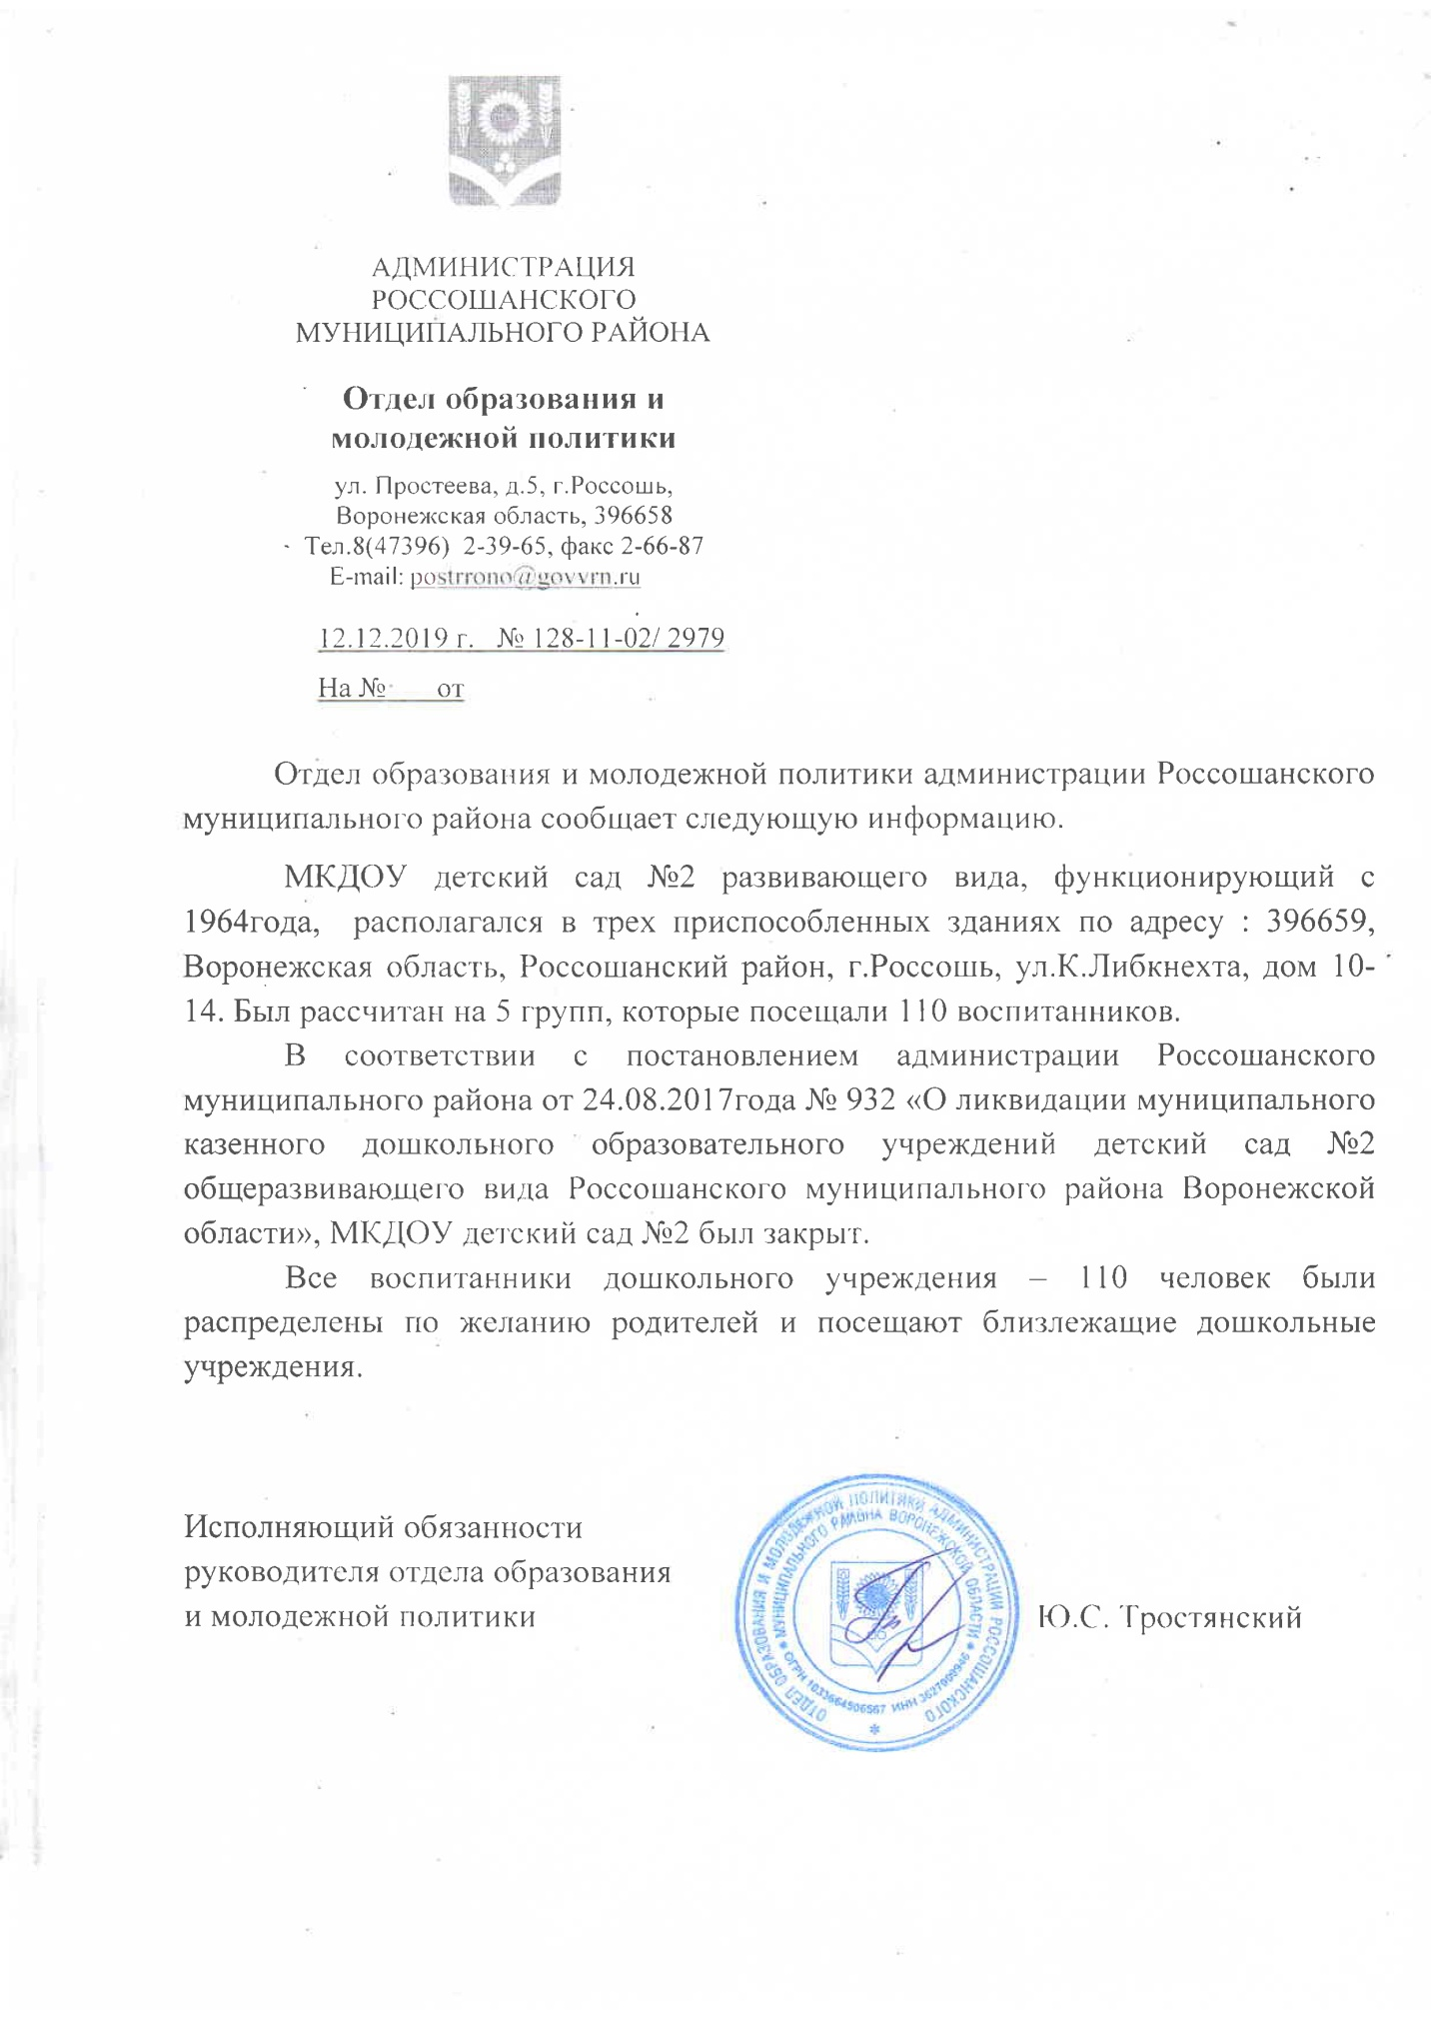
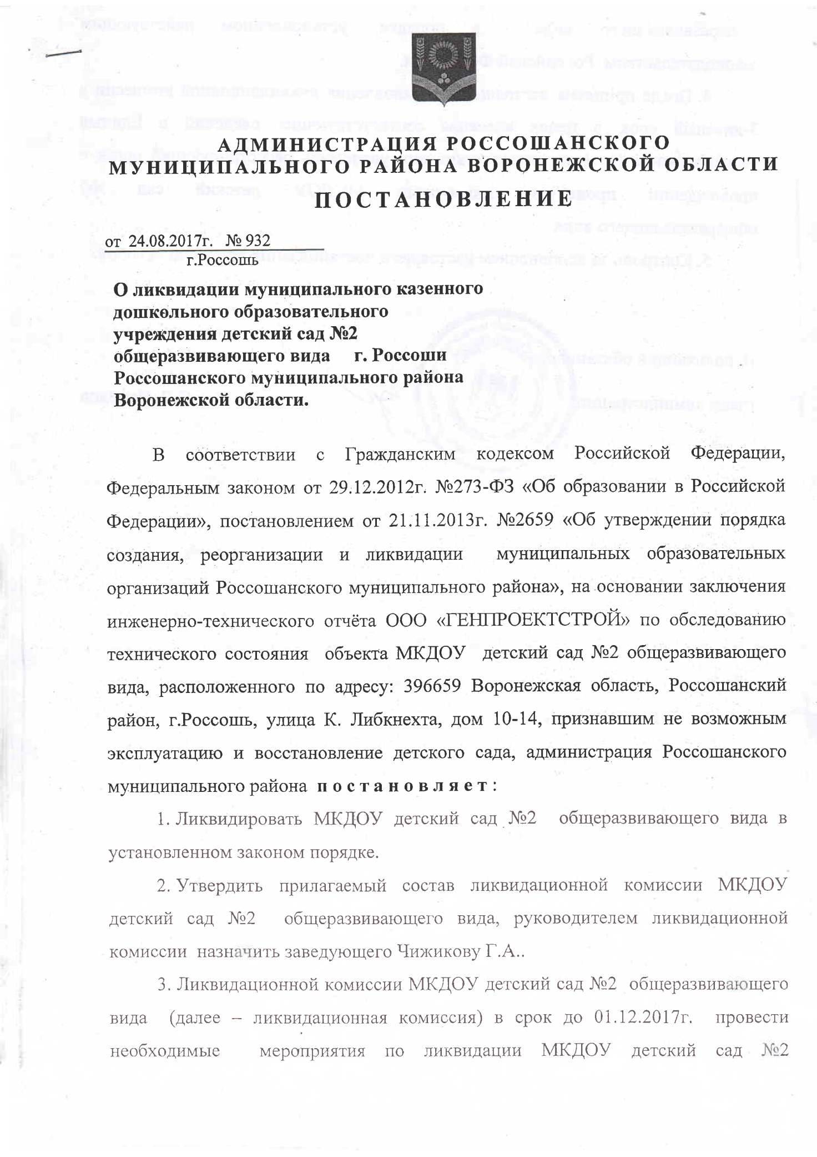

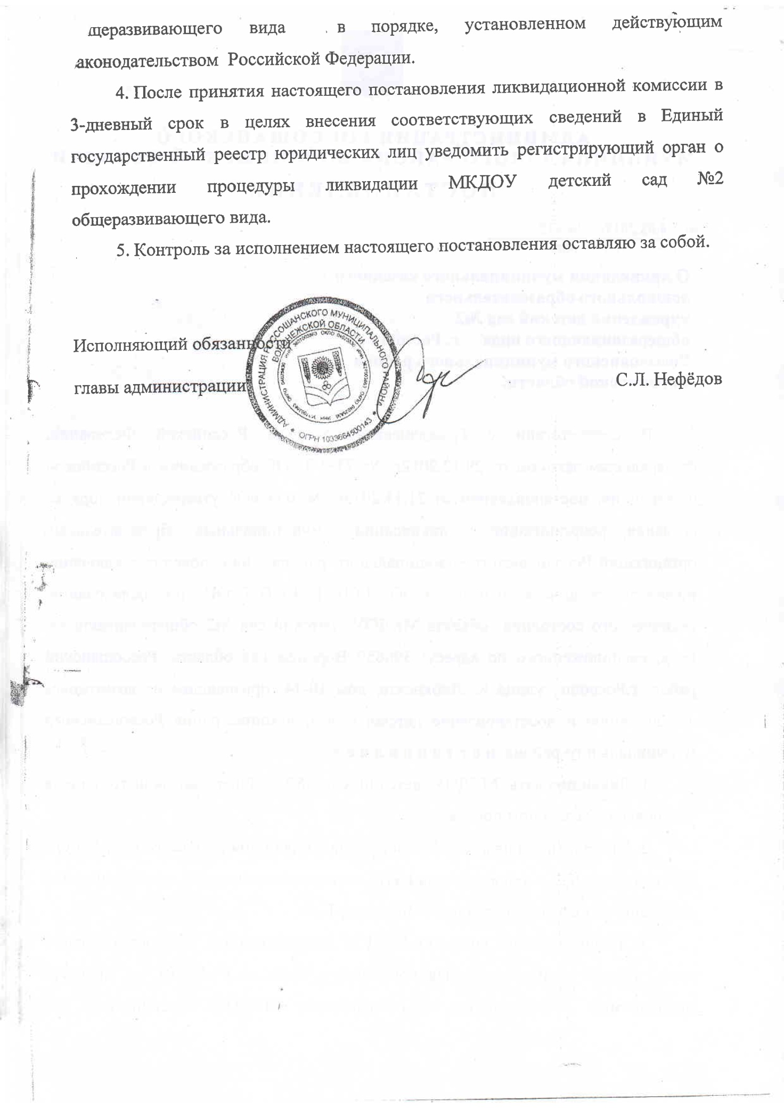

Приложение 3
к Проекту

№пп | Территориальные зоны | Современное использование |  | Расчетный срок
№пп | Территориальные зоны | га | % | га | %
1 | 2 | 3 | 4 | 5 | 6
1 | Жилые: | 892,3 | 15 | 1429,5 | 24,2
 | - многоэтажная застройка | 132,3 |  | 191,8
 | - малоэтажная застройка | 21,6 |  | 21,6
 | - индивидуальная застройка с участками (включая коттеджную застройку) | 738,4 |  | 1216,1
2 | Общественно-деловые | 65,2 | 1 | 177 | 2,99
3 | Производственные | 378,2 | 6 | 442,2 | 7
4 | Инженерной и транспортной инфраструктуры: | 447 | 8 | 644 | 11
 | - магистральные дороги регулируемого движения | 43 |  | 50
 | - магистральные улицы общегородского значения | 52 |  | 60
 | - магистральные улицы районного значения | 21 |  | 100
 | - улицы и дороги местного значения | 197 |  | 300
 | - железнодорожного транспорта | 134 |  | 134
5 | Сельхозиспользования: | 1906,2 | 32 | 1906,2 | 32
 | - коллективных садоводств и огородов | 76 |  | 76
 | - лугов | 954,9 |  | 954,9
6 | Природно-рекреационного назначения: | 875,3 | 15 | 876,4 | 15
 | - зеленых насаждений общего пользования | 25,4 |  | 25,4
 | - кустарников | 112,2 |  | 112,2
 | - пляжей | 1,5 |  | 1,5
 | - рекреационных учреждений | 2,2 |  | 2,6
 | - леса | 734 |  | 734
7 | Специального назначения: | 11 | - | 26 | -
 | - кладбищ | 11 |  | 26
8 | Зеркало воды | 88 | 2 | 88 | 2
9 | Прочие территории | 1242,8 | 21 | 316,7 | 5
 | ИТОГО: | 5906 | 100 | 5906 | 100

Приложение 4
к Проекту

Таблица 3.3.1.1
№ | Структура жилищного фонда | Ед. изм. | I очередь | Расчетный срок
1 | 2 | 3 | 4 | 5
1. Индивидуальная жилая застройка
1.1 | Территория | га | 880,3 | 1216,1
1.2 | жилищный фонд | тыс. м² | 581,3 | 789,6
1.3 | Население | тыс.чел. | 21,5 | 21,2
1.4 | плотность жилищного фонда | м²/га | 660 | 700
2. Многоэтажная жилая застройка
2.1 | Территория | га | 153,6 | 196,6
2.2 | жилищный фонд | тыс. м² | 714,1 | 951,8
2.3 | Население | тыс.чел. | 29,5 | 34,8
2.4 | плотность жилищного фонда | м²/га | 4600 | 5000

Приложение 5
к Проекту

Таблица 3.3.1.2
№пп | Жилищная застройка | 1 очередь | Расчетный срок
1 | Индивидуальная жилая застройка | 141,9 | 477,7
2 | Малоэтажная жилая застройка | - | -
3 | Многоэтажная жилая застройка | 21,3 | 59,5
 | Итого: | 163,2 | 537,2

Приложение 6
к Проекту

4.Технико-экономические показатели

№№  п/п | Показатели | Ед.  измер. | Современное состояние 2008г | 2025г.  (расч. срок)
1 | 2 | 3 | 4 | 5
1 | Территория |  | 5906 | 5906
1.1 | Общая площадь земель города в установленных границах | га
 | Территории жилой застройки | -«- | 892,3 | 1434,3
 | В том числе территории
 | -многоэтажная застройка | -«- | 132,3 | 196,6
 | -малоэтажная застройка | -«- | 21,6 | 21,6
 | -индивидуальная жилая застройка | -«- | 738,4 | 1216,4
 | -общественно-деловых зон | -«- | 65,2 | 172,2
 | -производственных зон | -«- | 378,2 | 442,2
 | -зон инженерной и транспортной инфраструктур | -«- | 447 | 644
 | - зеленые насаждения общего пользования рекреационных зон | -«- | 25,4 | 25,4
 | -зон сельскохозяйственного использования | -«- | 1906,2 | 1906,2
 | -зоны под объектами специального назначения | -«- | 11 | 26
2 | Население – всего | тыс. чел. | 61,8 | 68,2
2.2 | Показатели естественного движения населения:
 | Прирост | тыс. чел. | 0,68 | 1,7
 | Убыль | тыс. чел. | 0,88
2.3 | Показатели миграции населения
 | Прирост | тыс. чел. | 1,1 | 4,5
 | Убыль | тыс. чел. | 1,2 | -
2.4. | Возрастная структура населения:
 | - дети до 16 лет | тыс. чел.  %% | 9,3  15 | 13,6  20
 | - население в трудоспособном возрасте | – " – | 40,2  65 | 38,8  57
 | - население в возрасте старше трудоспособного | – " – | 12,3  20 | 15,6  23
2.5. | Численность занятого (самодеятельного) населения | тыс. чел.  %% | 35,1 | 38,1
3 | Жилищный фонд
3.1. | Жилищный фонд – всего  в том числе: | тыс. м² общ. пл.  % к общему объему жилищного фонда | 1248,6 | 2046
3.3 | Из общего фонда города: | – " –
 | - многоэтажный (5 и более этажей) |  | 589,5  47 | 951,8  46
 | - малоэтажный фонд без участков (2-4 этажа) |  | 304,6  24 | 304,6  15
 | - малоэтажный (1-2 этажа) с участками |  | 354,5  29 | 789,6  39
3.4. | Аварийный и ветхий жилищный фонд с износом более 65% | -«- | 10,1 | 15
3.5. | Убыль жилищного фонда, всего | -«- | - | 94
 | в том числе по техническому состоянию |  | - | 15
 | Реконструкции
3.6. | Существующий сохраняемый фонд | тыс. м² |  | 1154,6
3.7. | Новое жилищное строительство по городу – всего | тыс. м²  % | - | 885,4
3.8. | Структура нового жилищного строительства по этажности, в том числе: | -«-
 | -малоэтажное индивидуальное с участками | -«- | - | 514,3  58
 | -малоэтажное | -«- | - | -
 | -многоэтажное | -«- | - | 371,1  42
3.9. | Из общего объема жилищного строительства размещается:
 | В границах городской черты, в том числе
 | - на свободных от застройки территориях, из них: | -«- | - | 543
 | -за счет реконструкции и уплотнения существующей застройки | -«- | - | 342
3.10. | Обеспеченность жилищного фонда:
 | Водопроводом | % от общего жил. фонда | 83
 | Канализацией | -«- | 82
 | газовыми плитами | -«- | 93
 | Теплом | -«- | 83
3.11 | Средняя обеспеченность населения общей площадью квартир, домов | м2/чел. | 20 | 30
3.12 | Плотность жилого фонда (микрорайонов и кварталов в пределах городской черты) | м2/га | 2200 | 2300
3.13 | Плотность населения по городу (на территории микрорайонов и жилых кварталов в пределах городской черты) | чел. / га | 108 | 76
4. | Объекты социального и культурно-бытового обслуживания
4.1. | Детские дошкольные учреждения | мест  на 1тыс. чел | 46 | 52
4.2. | Школы | – " – | 85 | 132
4.3 | Больницы | коек  на 1тыс. чел. | 9,5 | 12,5
4.4 | Поликлиники | пос. в смену  на 1тыс. чел. | 28 | 25
4.5. | Магазины | м² торговых площадей  на 1тыс. чел. | 465 | 465
5 | Транспортная инфраструктура
5.1 | Протяженность линий общественного пассажирского транспорта  в том числе: | км | 34,0 | 60,0
 | в том числе:
 | автобус | км | 34,0 | 50,0
5.2 | Протяженность магистральных улиц и дорог всего:  в том числе: | км | 58,3 | 84,3
 | - внешние дороги | ›› | 12,3 | 12,3
 | - магистральные дороги регулируемого движения | ›› | 24,3 | 28,1
 | - магистральные улицы общегородского значения регулируемого движения | ›› | 13,7 | 13,7
 | - магистральные улицы районного значения | ›› | 8 | 30,2
5.3 | Общая протяженность улично-дорожной сети  в том числе: | км | 149 | 204
 | - с усовершенствованным покрытием | ›› | 80 | 200
5.4 | Из общей протяженности магистральных улиц и дорог, не удовлетворяющие пропускной способности | % | 70 | -
5.5 | Плотность сети линий наземного пассажирского транспорта:
 | в пределах застроенных территорий | км/км² | 1,3 | 2,0
 | в пределах центральных районов городского поселения | км/км² | 1,8 | 2,6
5.6 | Количество транспортных развязок в разных уровнях | ед. | 2 | 3
5.7 | Средние затраты времени на трудовые передвижения в один конец | мин. | 30 | 28
5.8 | Обеспеченность населения индивидуальными легковыми автомобилями (на 1000 жителей) | автомо-  билей | 320 | 400
6 | Инженерная инфраструктура и благоустройство территории
6.1 | Водоснабжение
6.1.1. | Водопотребление - всего | тыс.м³/сут | 10,2 | 23,2
 | в том числе:
 | на хозяйственно-питьевые нужды | тыс.м³/сут | 7,62 | 20,4
 | на нужды местной промышленности | тыс.м³/сут | 2,57 | 2,8
6.1.2 | Вторичное использование воды | % | - | -
6.1.3 | Производительность водозаборных сооружений | тыс.м³ /сут | 29 | 30
 | в том числе водозаборов подземных вод | тыс.м³ /сут | 29 | 30
6.1.4 | Среднесуточное водопотребление на 1 чел. | л/сут на чел. | 170 | 315
 | в том числе на хозяйственно-бытовые нужды | л/сут на чел. | 150 | 256
6.1.5 | Протяженность сетей | км | 171,3 | ~200
6.2 | Водоотведение
6.2.1 | Общее поступление сточных вод - всего | тыс.м³/сут | 9 | 21,8
 | в том числе:
 | хозяйственно-бытовые сточные воды | тыс.м³/сут | 5,1 | 19
 | сточные воды от местной промышленности | тыс.м³/сут | 2,3 | 2,8
6.2.2 | Производительность очистных сооружений канализации | тыс.м³/сут | 26,8 | 27
 | Протяженность сетей | км | 91,2 | ~130
6.3 | Электроснабжение
6.3.1 | Потребность в электроэнергии - всего | млн кВт*ч/год | 82,5 | 205,4
 | в том числе:
 | на производственные нужды | млн кВт*ч/год | 7 | 15
 | на коммунально-бытовые нужды | млн кВт*ч/год | 75,5 | 156,4
6.3.2 | Потребление электроэнергии на 1 чел.в год | кВт*ч | 1400 | 2300
6.3.3 | Источники покрытия электронагрузок | МВт | 112 | 132
6.4 | Теплоснабжение
6.4.1 | Потребление тепла | млн Гкал/год | 170* | 1200
6.4.2 | Производительность централизованных источников теплоснабжения - всего | Гкал/ч | 250 | 350
6.5 | Газоснабжение
6.5.1 | Удельный вес газа в топливном балансе города, другого поселения | % | 93,4 | 100
6.5.2. | Потребление газа | млн.м³/год | н/д | 195,1
6.6. | Связь
6.6.1 | Охват населения телевизионным вещанием | % | 100 | 100
6.6.2 | Обеспеченность населения телефонной сетью общего пользования | номеров на 100 семей | 30,1 | 35,7
6.7 | Инженерная подготовка территории
6.7.1 | Устройство закрытых водостоков | км | 8,8 | 34,1
6.7.2 | Устройство открытых водостоков | км | 4 | 102,5
6.7.3 | Благоустройство водоемов | га/тыс.м³ | - | 21,1
6.7.4 | Устройство очистных сооружений дождевой канализации | объект | - | 11
6.7.5 | Устройство локальных очистных сооружений дождевой канализации | объект | - | 3
6.7.6 | Устройство дамб обвалования | га/тыс.м³ | - | 4,55
6.7.7 | Благоустройство оврагов | га/тыс.м³ | - | 8,95
6.7.8 | Осушение заболоченных территорий | га | - | 10,54
6.7.9 | Подсыпка территории с предварительным осушением | га | - | 15,7
6.8 | Санитарная очистка территории
6.8.1 | Объем бытовых отходов | тыс.т/год | 501 | 600
6.8.1 | в т.ч. дифференцированного сбора отходов | % | - | 40
6.8.2 | Усовершенствование свалки | единиц/га | 1 | 1
7 | Ритуальное обслуживание населения
7.1 | Общее количество кладбищ | га | 11 | 16,3
 | В том числе действующие | ед. | 7 | 1
8 | Охрана природы и рациональное природопользование
8.1 | Объем выбросов вредных веществ в атмосферный воздух | тыс.т/год | 16170 | По ПДВ
8.2 | Общий объем сброса загрязненных вод | млн.м³/год | 1,87 | По ПДС
8.3 | Рекультивация нарушенных территорий | га | н/д | 32,6
8.4 | Территории с уровнем шума свыше 65 Дб | га | 25 | -
8.5 | Жилая застройка в санитарно-защитных зонах | га | 240 | 105
8.6 | Озеленение санитарно-защитных и водоохранных зон | га | - | 67
* без учета индивидуальных источников

